Центросоюз РФ

Нижегородский областной союз потребительских обществ

Нижегородский экономико-технологический колледж

ЗАДАНИЕ НА ПРАКТИКУ

УП.02 ОСУЩЕСТВЛЕНИЕ ИНТЕГРАЦИИ ПРОГРАММНЫХ МОДУЛЕЙ

Фамилия, имя, отчество обучающегося

Специальность*09.02.07 Информационные системы и программирование* ..

Код и наименование специальности

*2* курс *21П* группа

Место прохождения практики:

*Лаборатория программного обеспечения*

*и сопровождения компьютерных систем*

(Название лаборатории, кабинета)

Сроки практики с *15 апреля* 2024 г. по *28 апреля* 2024 г.

Всего часов по практике *72* часа.

|  |  |  |  |
| --- | --- | --- | --- |
| **№ п/п** | **Задание, раскрывающее содержание практики** | **Даты выполнения задания** | **Форма отчетности** |
| 1 | Проектирование дизайн-макета веб-страницы в Figma в соответствии с брифом (заданием) | 12 | Описание выполненной работы, скриншоты |
| 2 | Освоение рабочего процесса системы контроля версий Git | 6 | Описание выполненной работы, скриншоты |
| 3 | Верстка сайта по дизайн-макету | 12 | Описание выполненной работы, скриншоты |
| 4 | Выполнение адаптивной верстки с использованием медиа-запросов | 6 | Описание выполненной работы, скриншоты |
| 5 | Разработка сайта в архитектуре MVC | 30 | Описание выполненной работы, скриншоты |
| 6 | Оформление отчетной документации по практике | 4 | Задание на практику, дневник, отчет, аттестационный лист |
| 7 | Дифференцированный зачет | 2 | Защита дневника-отчета |

Руководитель практики *преподаватель* . _____________ *Кисарова М.В.* .

должность подпись ФИО

АрзамасЦентросоюз РФ

Нижегородский областной союз потребительских обществ

Нижегородский экономико-технологический колледж

ДНЕВНИК учебной ПРАКТИКИ

*УП.02 Осуществление интеграции программных модулей*

Индекс и название профессионального модуля

Специальность

*09.02.07 Информационные системы и программирование*

Код и наименование специальности

Обучающегося(йся) *2* курса *21П* группы

Фамилия, имя, отчество обучающегося

Место практики: *Нижегородский экономико-технологический колледж*

*Лаборатория программного обеспечения*

*и сопровождения компьютерных систем*

Название организации, лаборатории, кабинета

Сроки практики с *15 апреля* 2024 г. по *28 апреля* 2024 г.

Всего часов по практике *72* час.

Руководитель практики *преподаватель* ______________ *Кисарова М.В.*

должность подпись ФИО

Зав.производственной практикой ______________ *Кияшина С.В.*

подпись ФИО

СОДЕРЖАНИЕ ДНЕВНИКА

|  |  |  |  |
| --- | --- | --- | --- |
| Дата | Описание выполненной работы | Кол-во  часов | Подпись руководителя практики |
| 1 | 2 | 3 | 4 |
| 15.04.24 | Работа с инструментами СКВ git | 6 |  |
| 16.04.24 | Работа с инструментами Figma | 6 |  |
| 17.04.24 | Разработка дизайн-макета сайта InnoCloud | 6 |  |
| 18.04.24 | Верстка сайта по дизайн-макету InnoCloud | 6 |  |
| 19.04.24 | Верстка сайта по дизайн-макету BiblioNight/ToTheMoon | 6 |  |
| 20.04.24 | Разработка мобильного дизайн-макета и адаптивная верстка сайта BiblioNight/ToTheMoon с применением медиа-запросов | 6 |  |
| 22.04.24 | Изучение архитектурной модели MVС | 6 |  |
| 23.04.24 | Разработка архитектуры проекта mvc-сайта. Чтение записей из БД. Отображение набора записей таблицы. Представление отдельной записи. | 6 |  |
| 24.04.24 | Настройка авторизации на сервере. Разработка админ-панели. Добавление новой записи в БД. Редактирование модели и контроллера. | 6 |  |
| 25.04.24 | Редактирование существующей записи в БД. Удаление записей из БД. | 6 |  |
| 26.04.24 | Тестирование и отладка интеграции компонентов mvc-сайта | 6 |  |
| 27.04.24 | Оформление отчетной документации по практике | 4 |  |
| 27.04.24 | Защита дневника-отчета. Дифференцированный зачет | 2 |  |

Обучающийся _____________ / /

Руководитель практики _____________ / *Кисарова М.В.* /

подпись Ф.И.О.

Центросоюз РФ

Нижегородский областной союз потребительских обществ

Нижегородский экономико-технологический колледж

ОТЧЕТ О прохождении учебной ПРАКТИКИ

*УП.02 Осуществление интеграции программных модулей*

Индекс и название профессионального модуля

Специальность *09.02.07 Информационные системы и программирование*

Код и наименование специальности

Обучающегося(йся) 2 курса *21П* группы

Фамилия, имя, отчество обучающегося

Место практики: *Нижегородский экономико-технологический колледж*

*Лаборатория программного обеспечения*

*и сопровождения компьютерных систем*

Название организации, лаборатории, кабинета

Сроки практики с *15 апреля* 2024 г. по *28 апреля* 2024 г.

Всего часов по практике *72* час.

Руководитель практики *преподаватель* ______________ *Кисарова М.В.*

должность подпись ФИО

Зав.производственной практикой ______________ *Кияшина С.В.*

подпись ФИО

Оценка по практике

Арзамас

СОДЕРЖАНИЕ ОТЧЕТА

1. Разработка дизайн-макета по образцу главной страницы сайта Tilda 3
2. Разработка дизайн-макета и верстка сайта Innovation cloud 6
3. Верстка сайта по дизайн-макету Biblio Night 11
4. Разработка сайта в архитектуре MVC 14

Выводы 20

ПРИЛОЖЕНИЯ

1.Разработка дизайн-макета по образцу главной страницы сайта Tilda

Перед тем, как приступить к выполнению поставленных задач, я осознал важность использования GitHub как центрального ресурса для сохранения и отслеживания всех моих наработок. Таким образом, я решил зарегистрироваться на данной платформе, чтобы иметь возможность хранить и делиться своими достижениями в сфере программирования. Следуя инструкциям и советам опытных разработчиков, я успешно завел свой личный репозиторий, используя консольные команды, что позволило мне ощутить на практике весь процесс создания и управления репозиторием. Этот этап не только позволил мне углубиться в работу с Git и GitHub, но также стал для меня незабываемым опытом, который буду применять и развивать в своей дальнейшей деятельности.

Для разработки дизайн-макета было задействовано веб-приложение "Figma", известное своей удобной и интуитивно понятной платформой. Перед началом работы над макетом было выполнено разделение его на отдельные блоки, что способствует более эффективной и структурированной работе с каждым из них.



Рисунок 1 Официальный сайт Tilda

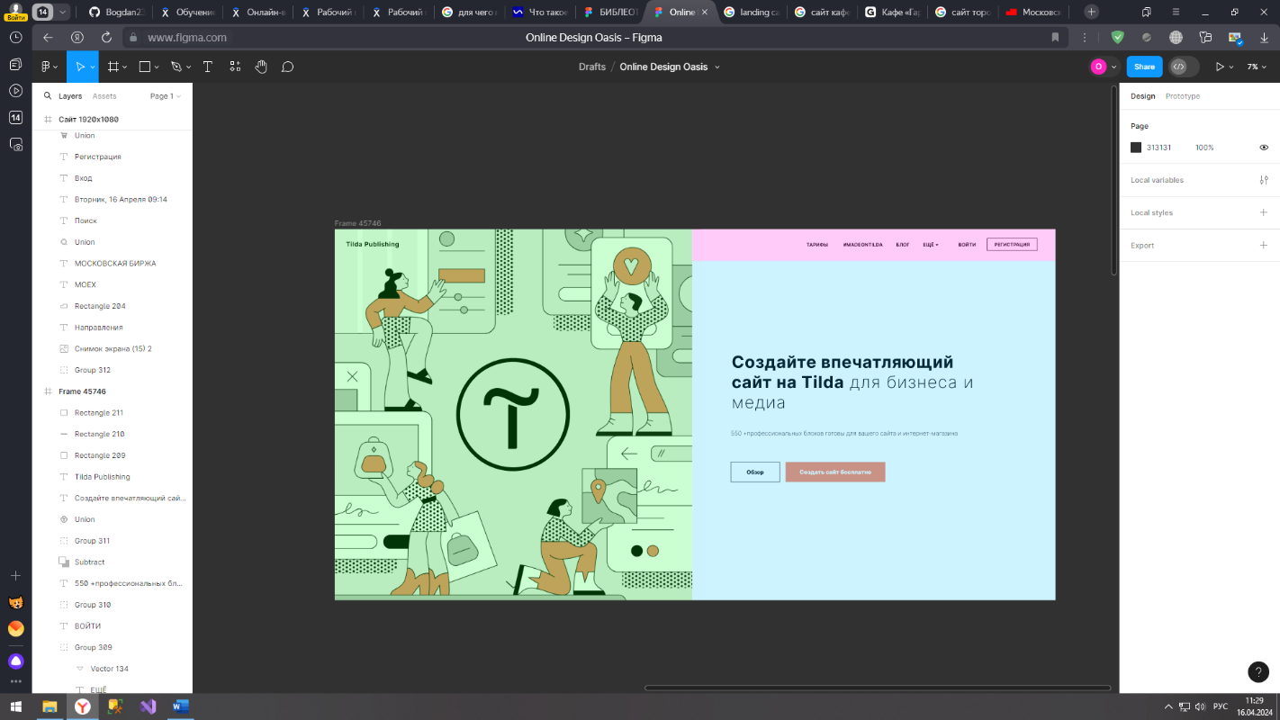

Рисунок 2 Разделение макета на блоки

После проведения анализа и разделения дизайн-макета на отдельные блоки, отмечается значительное повышение эффективности и структурированности рабочего процесса. Осуществленный выбор цветовой палитры, состоящей из трех основных цветов - белого, черного и оранжевого, был продуман и обоснован, чтобы обеспечить сбалансированное и гармоничное визуальное восприятие окончательного дизайна.

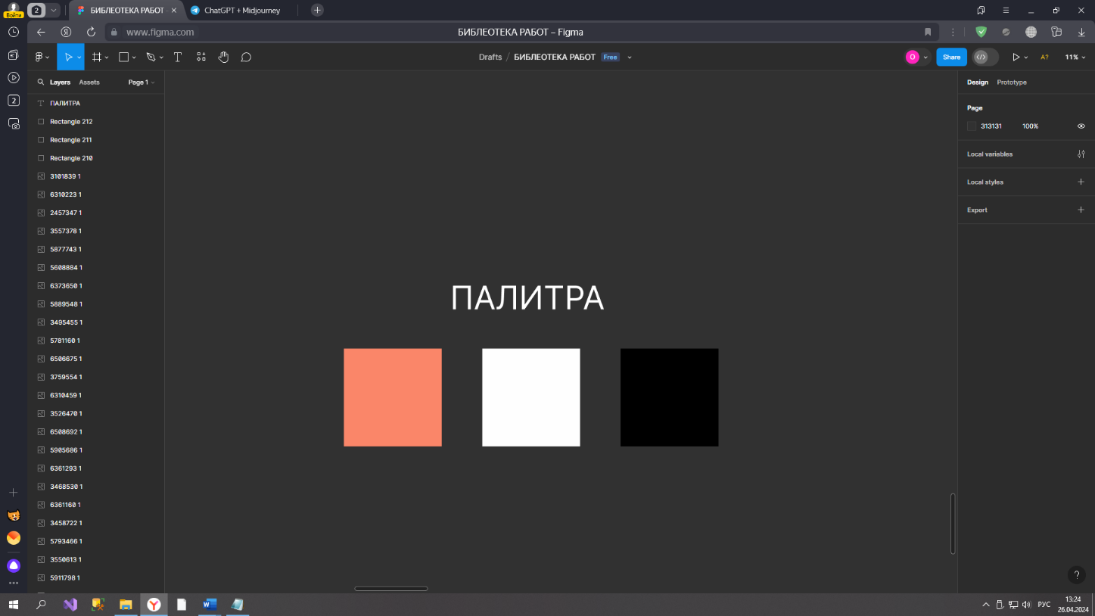

Рисунок 3 Цветовая палитра из 3-х цветов

После тщательной подготовки всех необходимых ресурсов, таких как выбор и настройка шрифтов, определение оптимального расположения элементов на макете, подбор и настройка подходящих изображений и прочее, приступил к процессу создания и оформления окончательного дизайн-макета. На этапе построения макета был уделен особый акцент на точное соблюдение всех требований и заданных параметров, что позволило получить высококачественный и полноценный результат в виде готового дизайна.

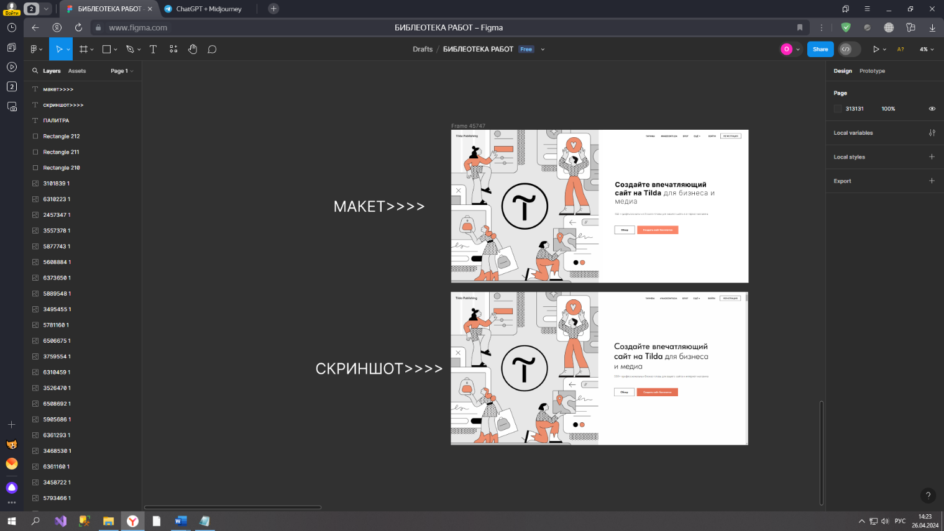

Рисунок 4 Скриншот и сделанный макет

2.Разработка дизайн-макета и верстка сайта Innovation cloud

В начале моей работы над заданием, я начал разработку макета в среде веб-приложения под названием "Figma". Первоначально, я структурировал макет, разбив его на отдельные блоки и благодаря этой системе организации, перешел к дальнейшей детализации работы. После тщательного разделения на блоки и определения логики размещения элементов, я приступил к созданию цветовой палитры и точного расположения всех необходимых компонентов. В результате детальной работы и усердного творчества, мне удалось воссоздать макет, идеально соответствующий заданным параметрам и исходным изображениям, представленным на исходной картинке.



Рисунок 5 Макет данного сайта

Продолжая работу над заданием, я приступил к более сложному этапу - верстке. Для удобства работы я создал два отдельных файла: один с расширением ".html", в котором разместил структуру и содержимое веб-страницы, а другой файл с расширением ".css", где внес все необходимые стили и форматирование. Данная методика позволила мне более эффективно управлять кодом и быстро вносить изменения при необходимости. После завершения верстки, я загрузил все необходимые ресурсы, чтобы убедиться, что веб-страница отображается корректно и соответствует задуманному дизайну.

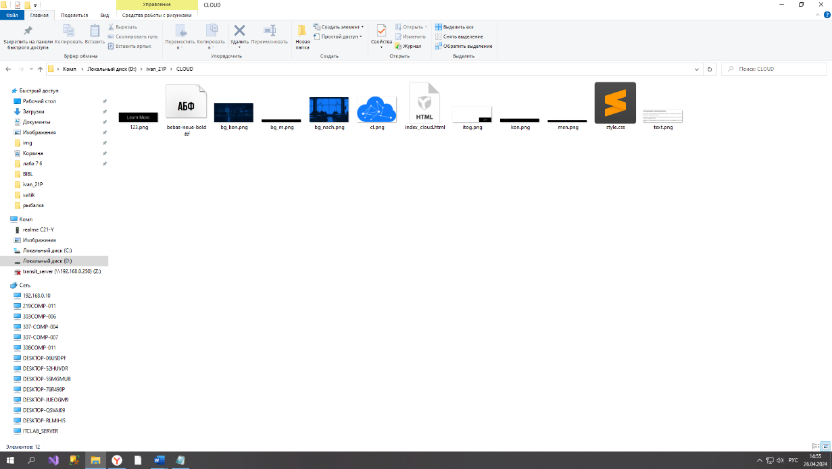

Рисунок 6 Папка с файлами для верстки

После успешного завершения подготовительных работ с файлами, я приступил к созданию структурных блоков на веб-странице, используя тег "div", для последующего размещения текста и изображений. В результате моей работы удалось эффективно организовать размещение всех текстовых и графических элементов на странице.

Затем я перешел к более продвинутому этапу разработки - стилизации страницы с помощью CSS. В рамках этого этапа я произвел точную настройку координат элементов, выбор подходящих цветовых решений, а также осуществил успешное подключение двух различных шрифтов. Эти шаги позволили создать гармоничный и привлекательный дизайн веб-страницы, соответствующий высоким стандартам веб-разработки.

В результате проделанной работы, удалось не только эффективно передать информацию пользователям, но и создать привлекательное и более профессиональное визуальное впечатление. Моя работа с CSS не только помогла улучшить внешний вид страницы, но и повысила ее удобство и функциональность для посетителей.

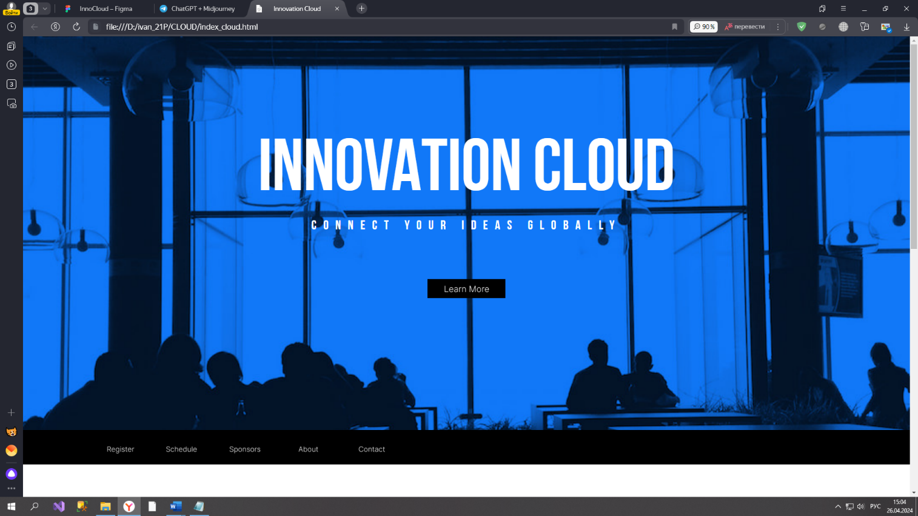

Рисунок 7 1 часть сайта

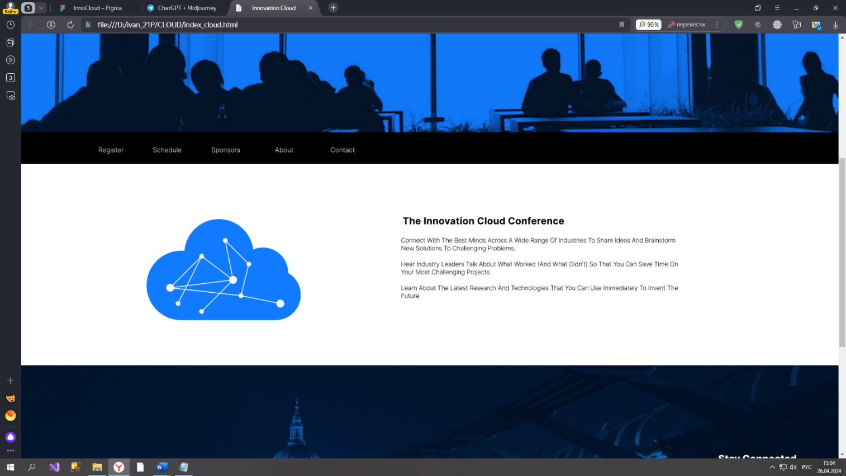

Рисунок 8 2 часть сайта

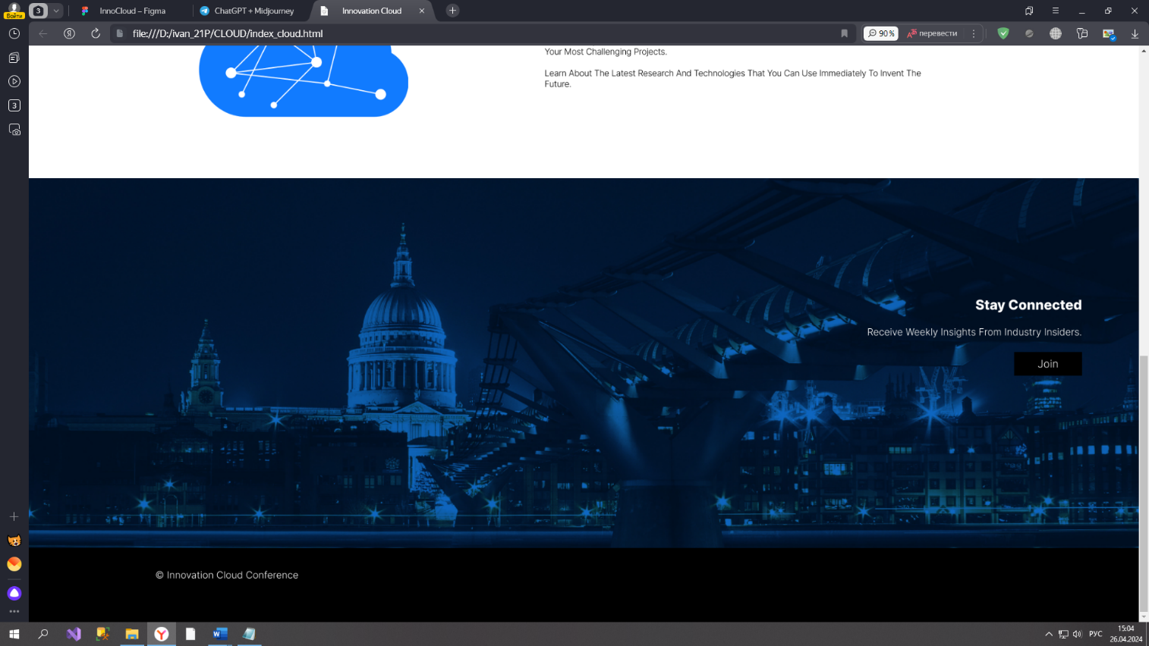

Рисунок 9. 3 часть сайта

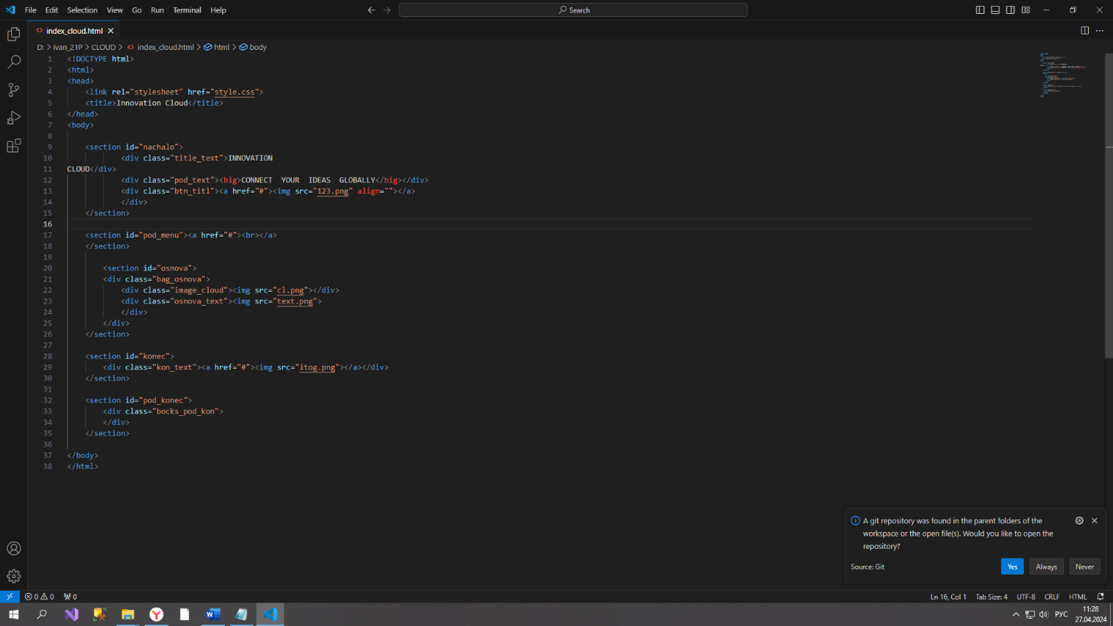

Рисунок 10 Код файла index.html

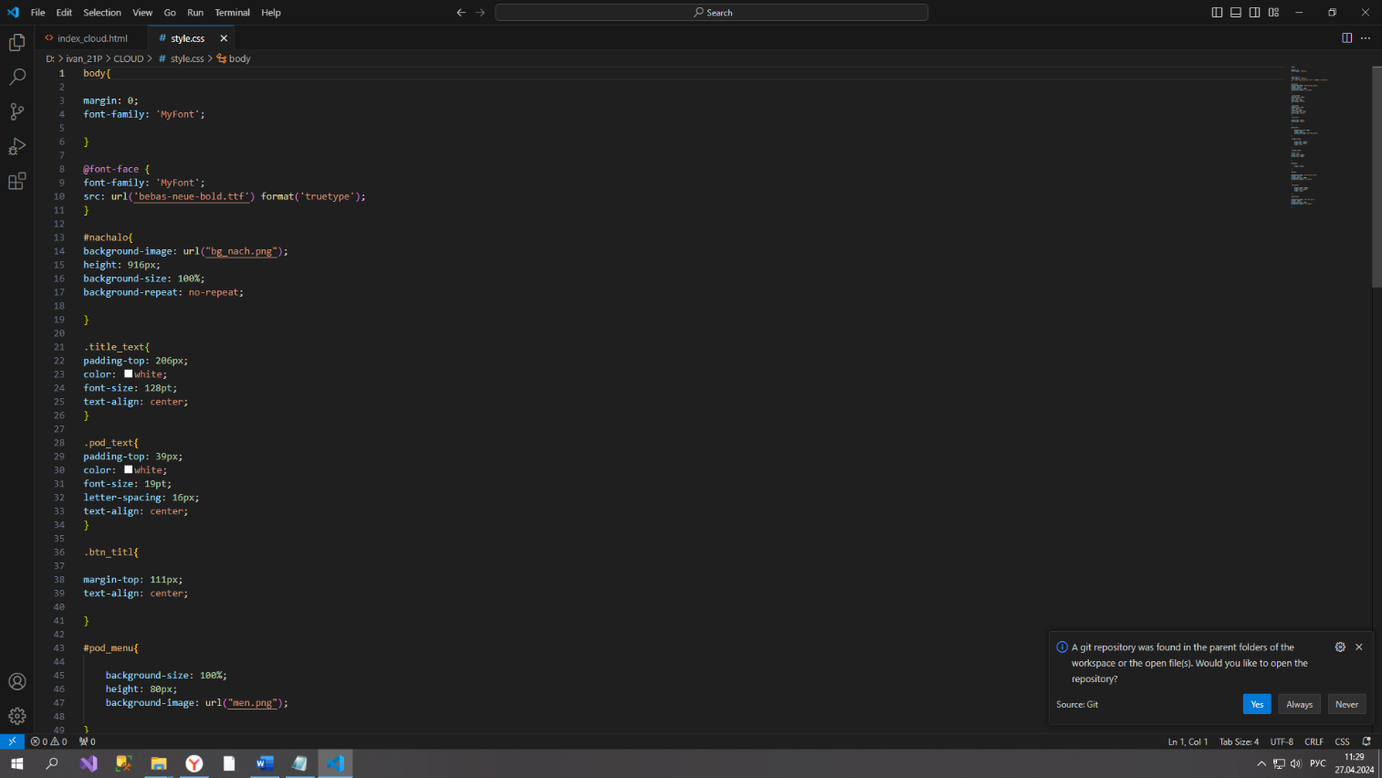

Рисунок 11 Код файла style.css

После завершения всех этапов создания веб-страницы, я рад сообщить, что мной был разработан полноценный сайт в соответствии с поставленными задачами и требованиями. Работа с файлами, создание блоков с использованием тега "<div>", а также стилизация с помощью CSS привели к созданию высококачественного визуального представления страницы.

Успешное расположение текстов и изображений, точная настройка координат, выбор подходящих цветовых гамм и подключение разнообразных шрифтов объединились в единый органичный дизайн, отвечающий всем требованиям современной веб-разработки. Сайт, созданный мной, подчеркивает мои профессиональные навыки и стремление к достижению высоких результатов в области веб-дизайна.

3.Верстка сайта по дизайн-макету Biblio Night

Перед приступлением к выполнению задачи, я организовал процесс, начиная с загрузки всех необходимых изображений для последующего использования в верстке веб-сайта. Затем я создал соответствующие файлы и документацию, чтобы облегчить процесс работы и обеспечить эффективное выполнение поставленных целей. Только после тщательной подготовки я приступил к непосредственной реализации проекта.

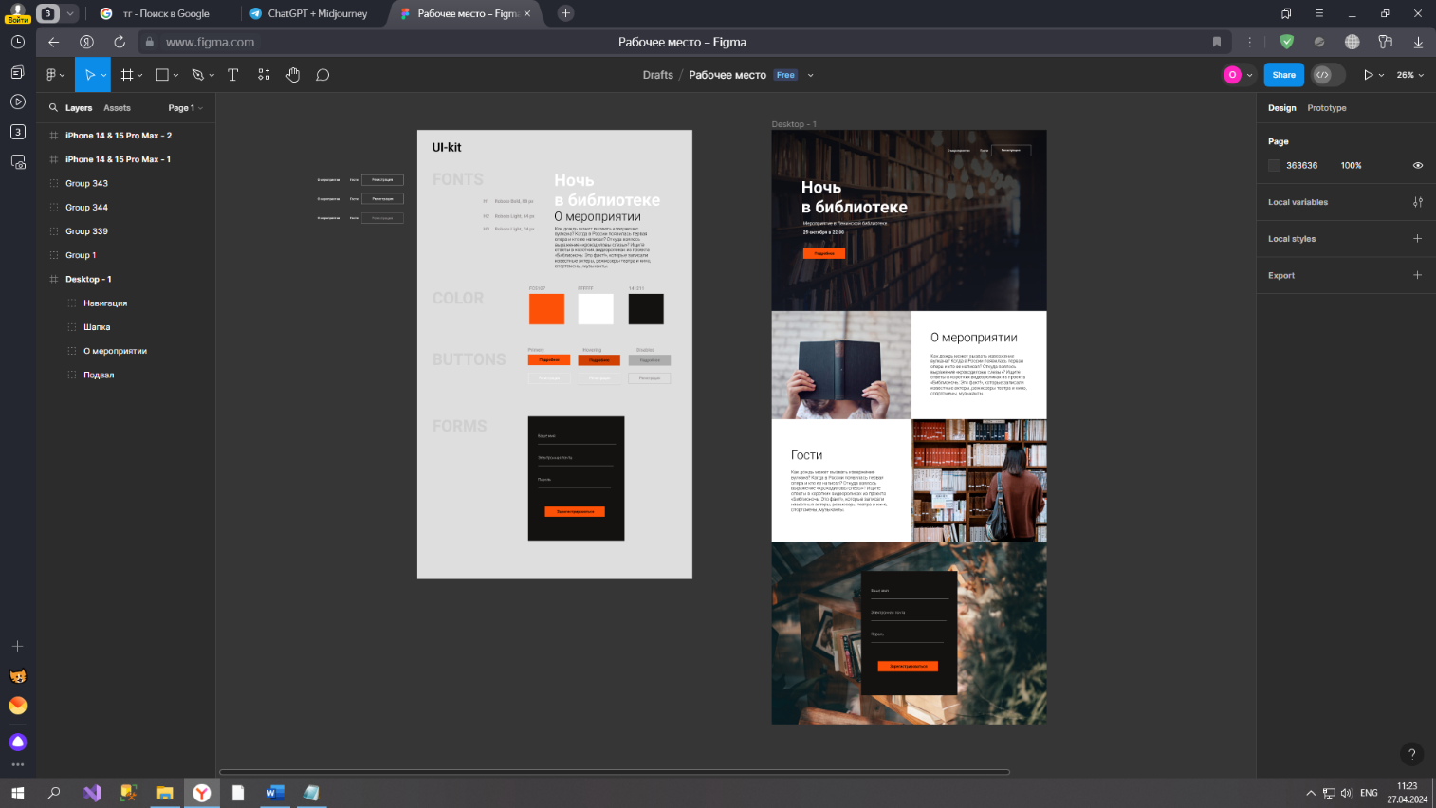

Рисунок 12 Макет сайта “Ночь в библиотеке”

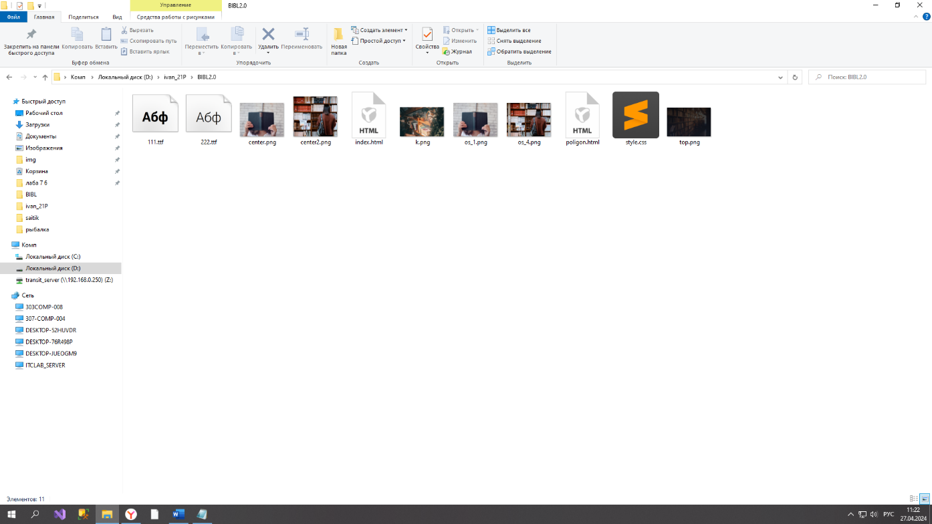

Рисунок 13 Файлы

Перед началом работы над проектом, я произвел тщательную предварительную подготовку, осуществив разработку кода в файле index.html. В процессе этой работы были строго соблюдены все технические требования и структура, соответствующая исходному макету. Организация элементов, тегов и изображений была проведена в строго установленном порядке согласно заданной композиции. Только после выполнения данного этапа, можно было переходить к следующим шагам по созданию веб-страницы, обеспечивая её соответствие заранее утвержденному дизайну и функциональности.

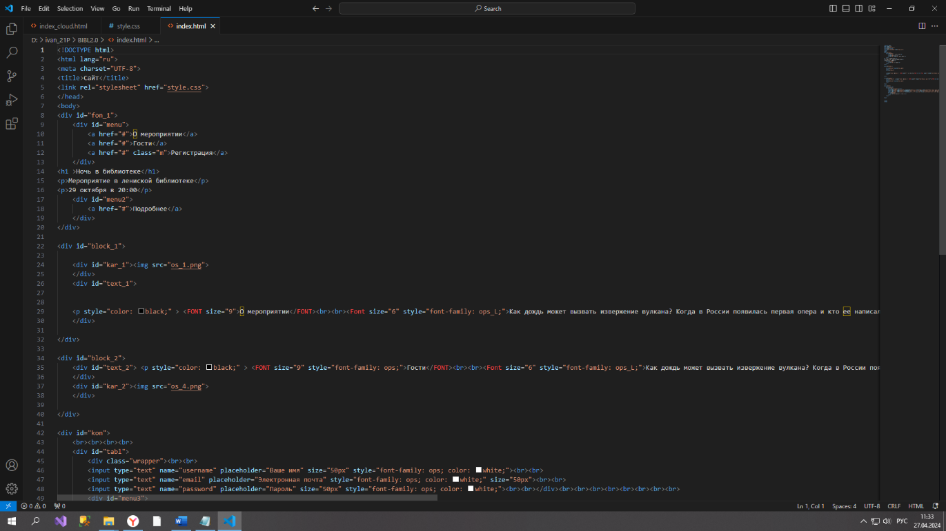

Рисунок 14 Код файла index.html

После завершения этапа разметки в файле index.html, перешел к реализации более тонких деталей и сложных задач по стилизации веб-страницы. Тщательно подключил стили для текста, определил цветовую гамму и шрифты, обеспечив согласованное расположение изображений и текстовых элементов на странице. Не ограничиваясь этим, внедрил дополнительные декоративные элементы и функциональные возможности, необходимые для создания эстетически привлекательного и удобочитаемого дизайна. Этот этап требовал аккуратности, внимания к деталям и строгого соблюдения требований макета, чтобы обеспечить высокое качество и профессиональный вид разрабатываемой веб-страницы.

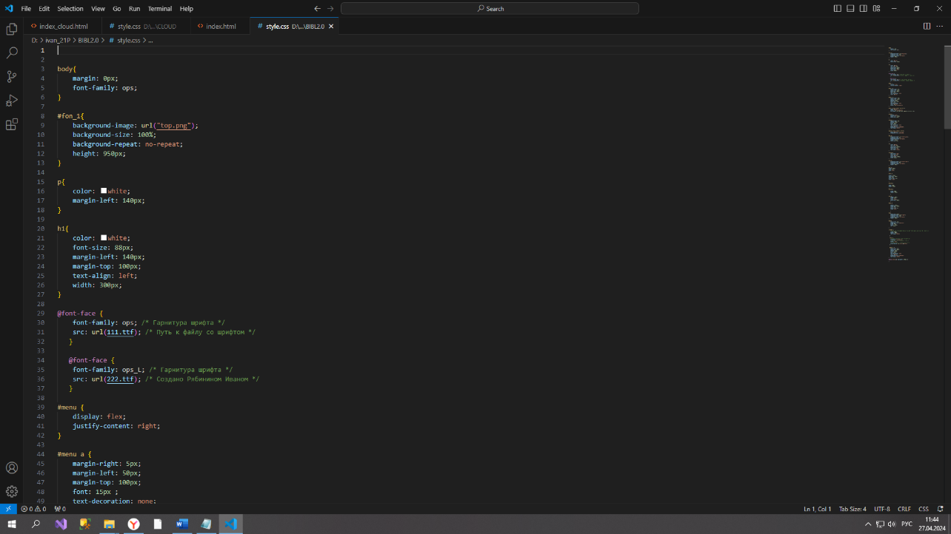

Рисунок 15 Код файла style.css

По завершении процесса разработки было успешно выполнено поставленное задание, призванное раскрыть мои навыки в области веб-разработки с использованием языков программирования HTML и CSS, а также графического инструмента Figma. Полученный результат является результатом тщательного изучения технических аспектов создания веб-страниц, а также умелого применения дизайнерских концепций для достижения желаемого эффекта. Я готов продолжать развивать свои профессиональные навыки и стремлюсь к совершенству в сфере веб-разработки.

4.Разработка сайта в архитектуре MVC

Изучив поставленное передо мной сложное задание, я отвел значительное количество времени на его выполнение. Как обычно, первым шагом было организация структуры папок для хранения необходимых файлов. Однако перед тем, как приступить к этому, необходимо было установить соединение с базой данных. Этот процесс требовал дополнительных усилий и внимательного подхода, но благодаря тщательной работе и профессиональному подходу я смог успешно реализовать данную задачу.

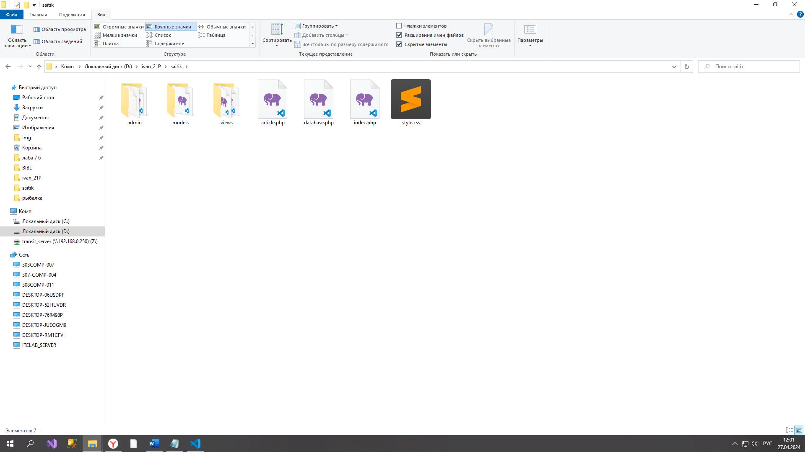

Рисунок 16 Все файлы

На основании инструкций, предоставленных мной, я запустил приложение Open Server и успешно открыл phpMyAdmin. В соответствии с требованиями задачи, мной была создана новая база данных, внутри которой была создана одна таблица. Последующим этапом было аккуратное распределение типов данных в соответствии с предполагаемыми требованиями и структурой данных. Этот процесс потребовал внимательного и систематического подхода для обеспечения точности и эффективности всех проведенных операций.

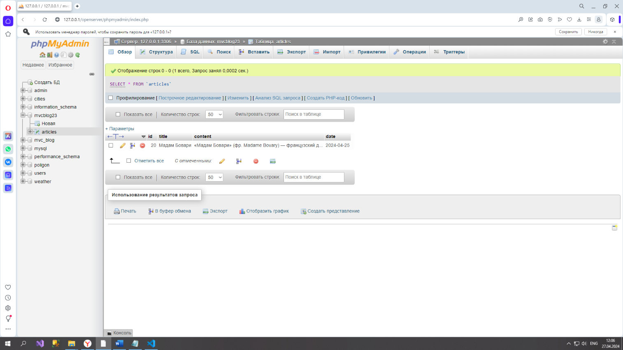

Рисунок 17 Таблица в phpMyAdmin

В ходе процесса создания и организации структуры каталогов и файлов в рамках проекта, на котором я работаю, я обращаюсь к файлу index.php. С учетом моих задач и целей, представленных в данном проекте, этот файл играет ключевую роль в обеспечении функциональности и взаимодействия с пользователем.

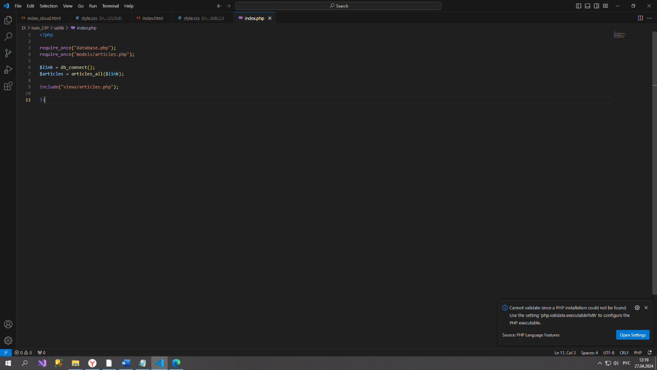

Рисунок 18 Код для index.php

По завершении этапа создания структуры каталогов и файлов в рамках разработки данного проекта, мною производится обращение к файлу database.php.

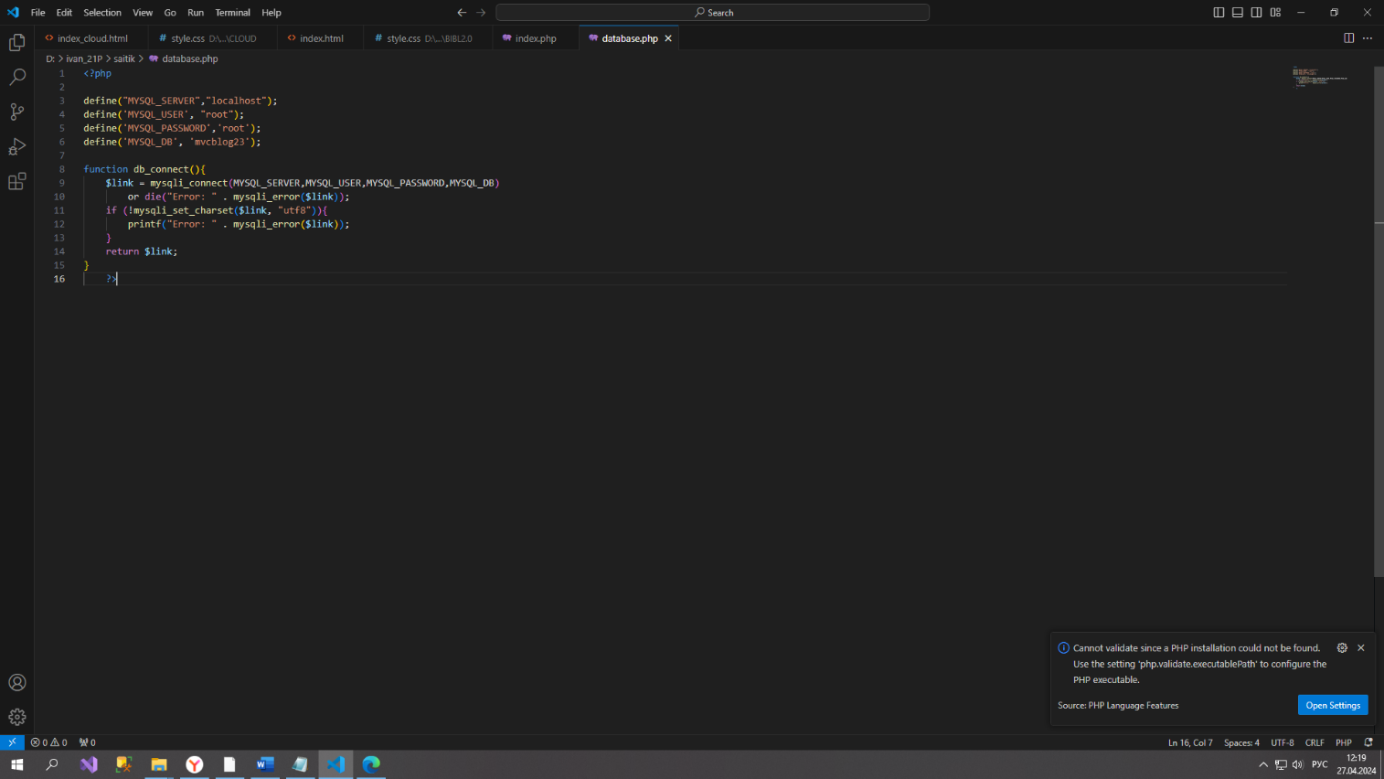

Рисунок 19 Код для database.php

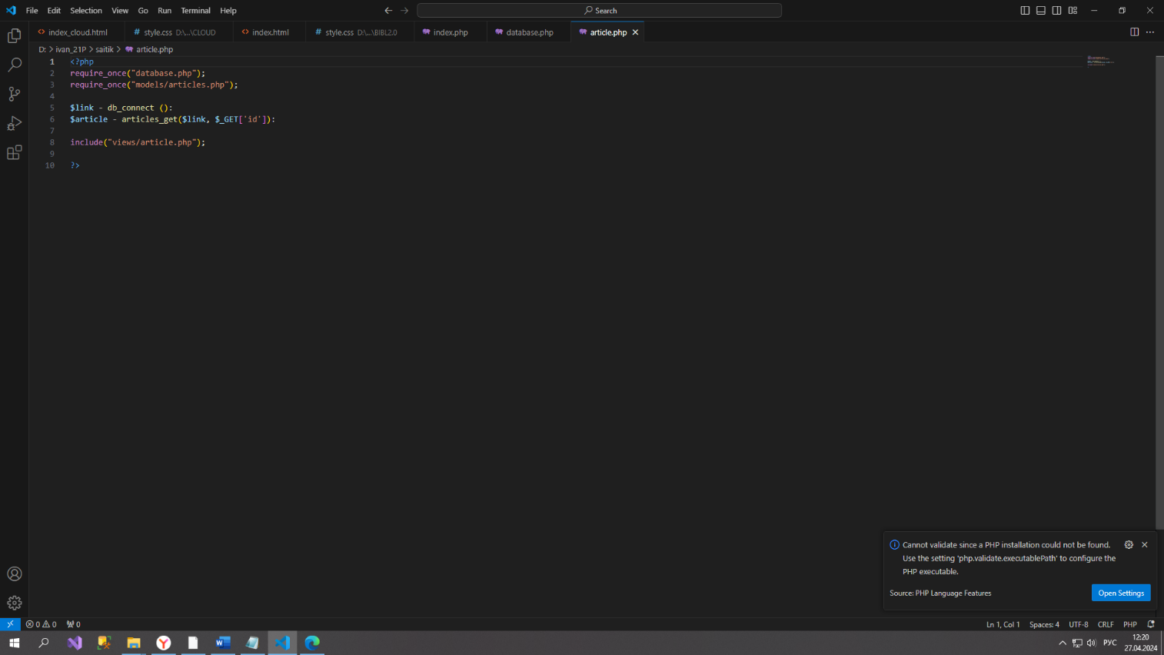

Рисунок 20 Код файла article.php

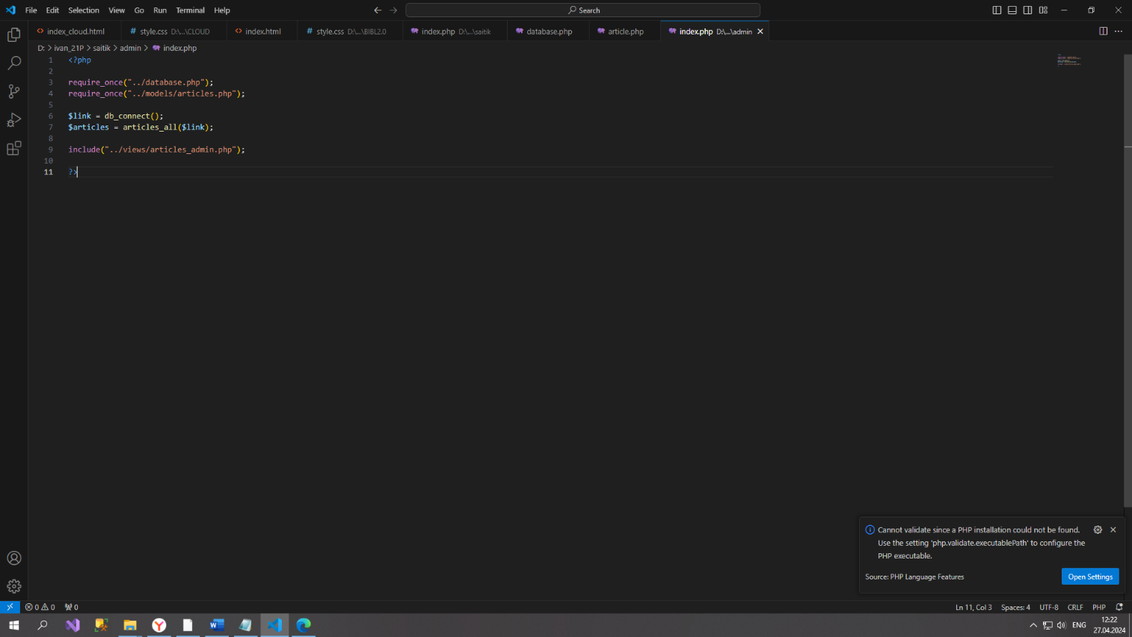

Рисунок 21 Код файла admin/index.php

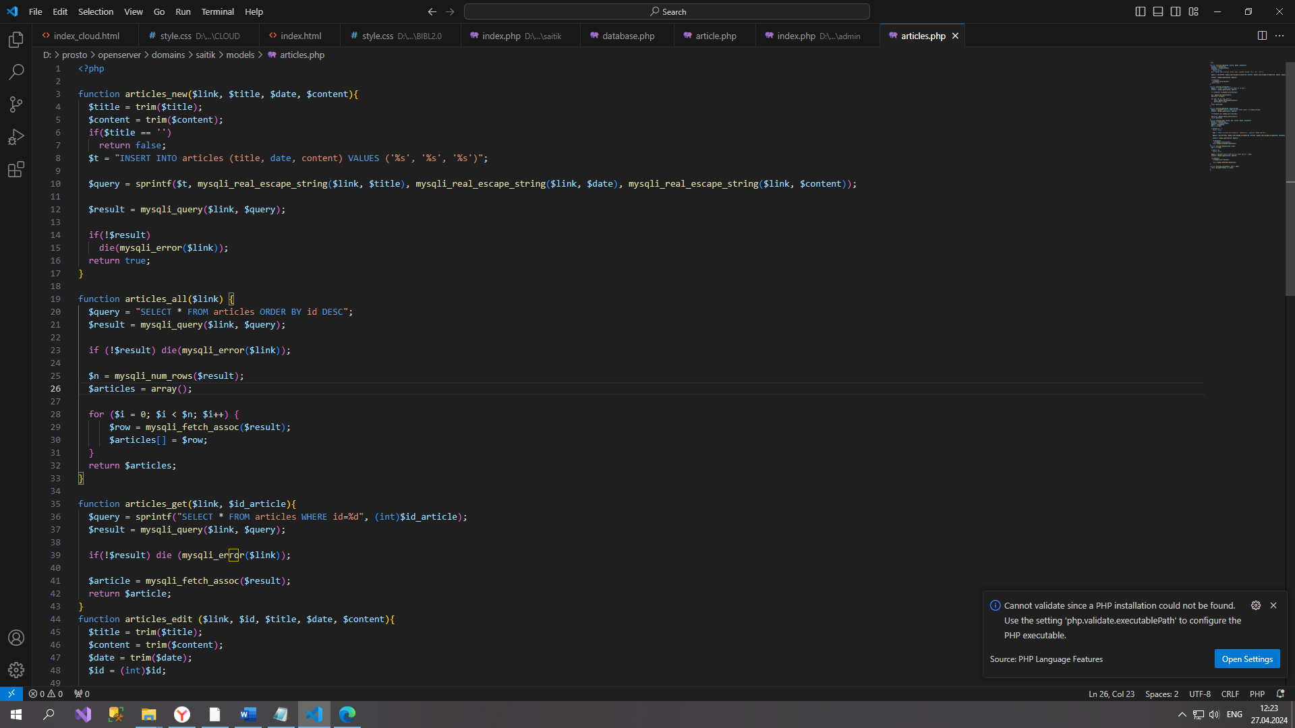

Рисунок 22 Код файла models/articles.php

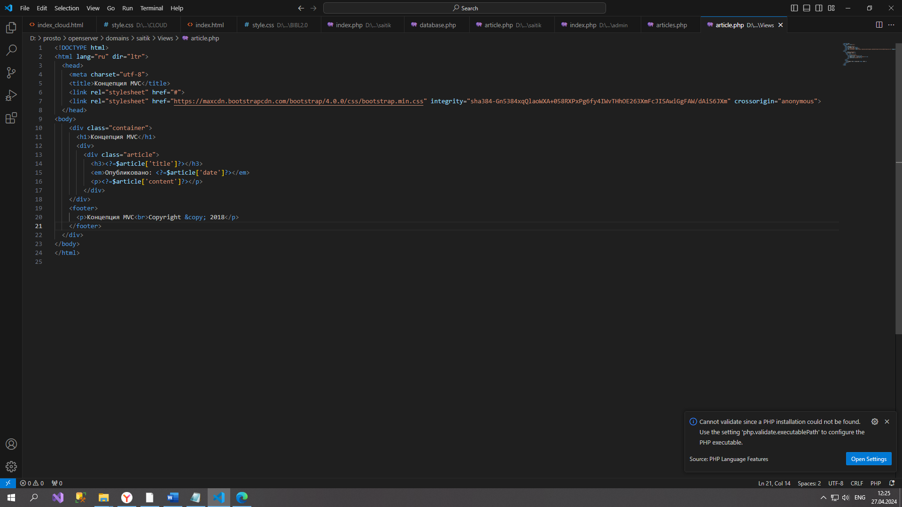

Рисунок 23 Код файла Views/article.php

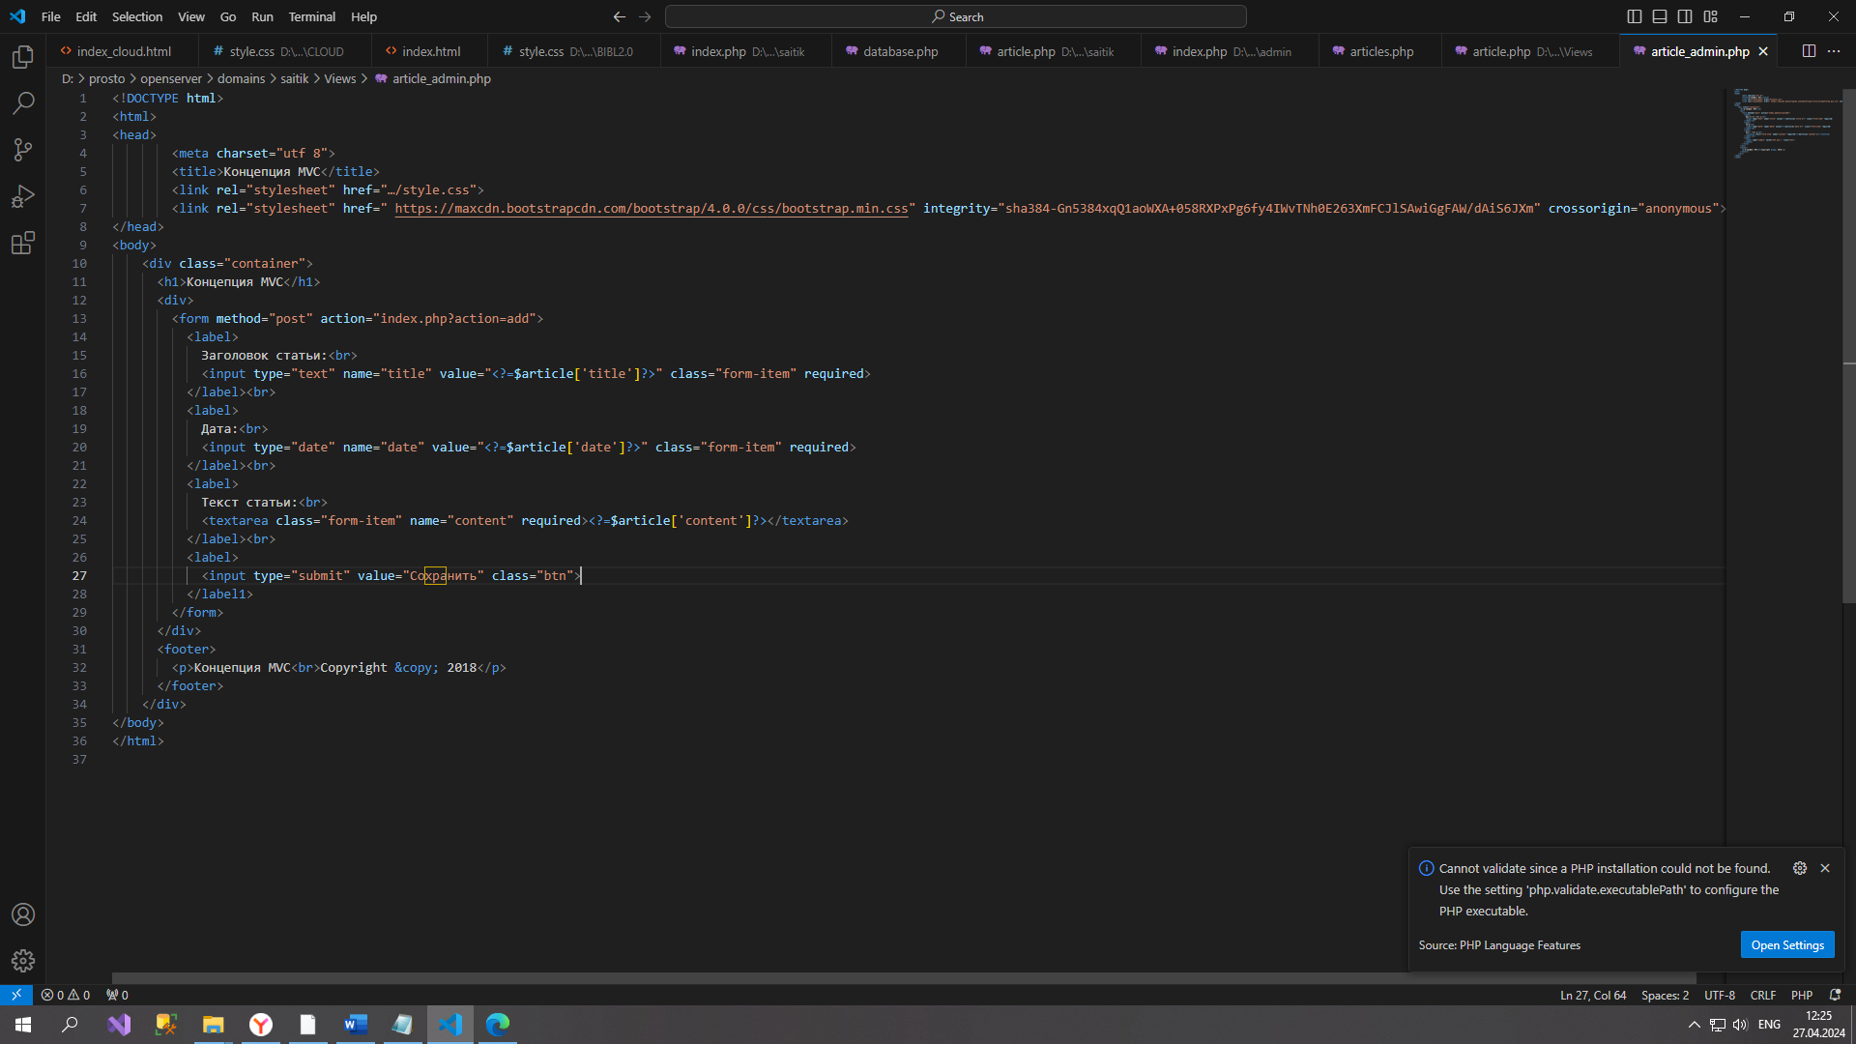

Рисунок 24 Код файла Views/article_admin.php

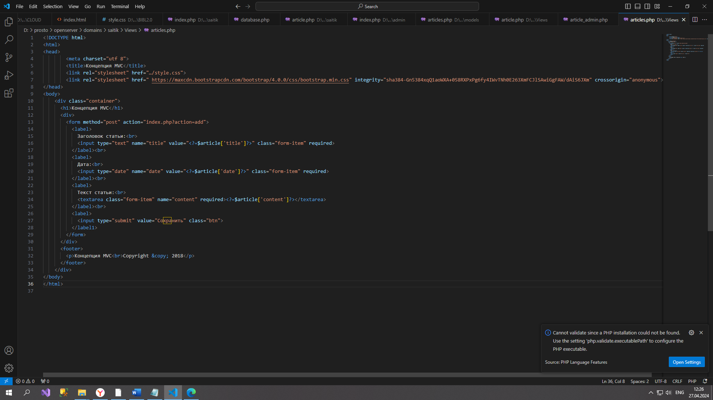

Рисунок 25 код файла Views/articles.php

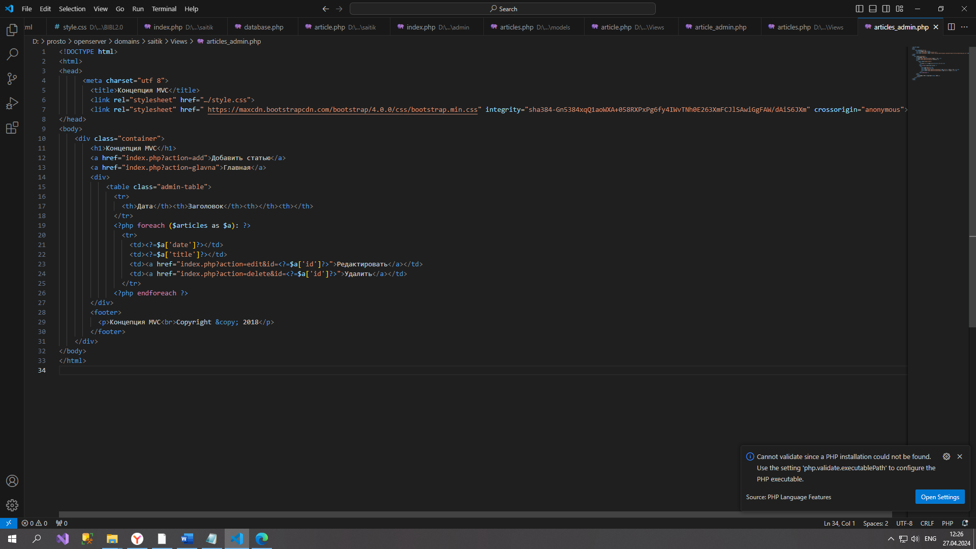

Рисунок 26 код файла Views/articles_admin.php

С радостью сообщаем, что успешно завершена работа над проектом создания сайта, включающего функции добавления, редактирования и удаления статей. Это значительный шаг в развитии веб-платформы, обеспечивающий легкость в управлении контентом и повышение пользовательского опыта.

Выводы

По завершении данного периода, хочу отметить, что за прошедшие 14 дней мне удалось проштудировать основы работы с базами данных, осуществить успешное взаимодействие между HTML и PHP, а также освоить работу с графическим приложением Figma. Неутомимые усилия и упорство позволили мне справиться с поставленными задачами в данном сроке. Весь процесс обучения был увлекателен и непрост, представив новые вызовы для моего развития и профессионального роста.

Приложения и Литература

1. Маркин, А. В. Web-программирование : учебное пособие для СПО / А. В. Маркин. — Саратов, Москва : Профобразование, Ай Пи Ар Медиа, 2021. — 267 c. — ISBN 978-5-4488-1198-2, 978-5-4497-1031-4. — Текст : электронный // Электронный ресурс цифровой образовательной среды СПО PROFобразование : [сайт]. — URL: https://profspo.ru/books/107576 (дата обращения: 11.11.2022). — Режим доступа: для авторизир. пользователей
2. Мухина, Ю. Р. Web-дизайн: основы верстки сайтов : учебное пособие для СПО / Ю. Р. Мухина. — Москва : Ай Пи Ар Медиа, 2023. — 155 c. — ISBN 978-5-4497-1790-0. — Текст : электронный // Электронный ресурс цифровой образовательной среды СПО PROFобразование : [сайт]. — URL: https://profspo.ru/books/123350 (дата обращения: 11.11.2022). — Режим доступа: для авторизир. пользователей
3. Спицина, И. А. Разработка информационных систем. Пользовательский интерфейс : учебное пособие для СПО / И. А. Спицина, К. А. Аксёнов ; под редакцией Л. Г. Доросинского. — 2-е изд. — Саратов, Екатеринбург : Профобразование, Уральский федеральный университет, 2020. — 98 c. — ISBN 978-5-4488-0768-8, 978-5-7996-2872-7. — Текст : электронный // Электронный ресурс цифровой образовательной среды СПО PROFобразование : [сайт]. — URL: https://profspo.ru/books/92370 (дата обращения: 05.09.2020). — Режим доступа: для авторизир. пользователей
4. Флойд, К. С. Введение в программирование на PHP5 : учебное пособие / К. С. Флойд. — 3-е изд. — Москва : Интернет-Университет Информационных Технологий (ИНТУИТ), Ай Пи Ар Медиа, 2021. — 280 c. — ISBN 978-5-4497-0886-1. — Текст : электронный // Электронный ресурс цифровой образовательной среды СПО PROFобразование : [сайт]. — URL: https://profspo.ru/books/101998 (дата обращения: 11.11.2022). — Режим доступа: для авторизир. пользователей
5. Дизайн и верстка изданий : учебное пособие для СПО / составители И. Г. Матросова. — Саратов, Москва : Профобразование, Ай Пи Ар Медиа, 2021. — 177 c. — ISBN 978-5-4488-1059-6, 978-5-4497-0962-2. — Текст : электронный // Электронный ресурс цифровой образовательной среды СПО PROFобразование : [сайт]. — URL: https://profspo.ru/books/103338 (дата обращения: 11.11.2022). — Режим доступа: для авторизир. пользователей

**Аттестационный лист**

Обучающийся __________Рябинин Иван Михайлович______________________________,

ФИО

*3* курса по специальности *09.02.07 Информационные системы и программирование*

код и наименование специальности

прошел(ла) учебную практику по профессиональному модулю

*ПМ.02. Осуществление интеграции программных модулей*

индекс и название профессионального модуля

в объеме *72* часа с « *15* »  *апреля*  2024 г. по « *27* »  *апреля*  2024 г.

*в частном профессиональном образовательном учреждении*

*«Нижегородский экономико-технологический колледж»*

__*в лаборатории программного обеспечения и сопровождения компьютерных систем*

название лаборатории, кабинета

Критерии оценки:

5 баллов – качество выполненных заданий высокое, ярко выраженное, проявляется всегда;

4 балла – качество выполненных заданий среднее, проявляется в зависимости от ситуации;

3 балла – качество выполненных заданий умеренно выраженное, проявляется редко;

2 балла – качество выполненных заданий выражено слабо, не выражено.

**Виды и качество выполнения работ в период учебной практики**

|  |  |  |  |  |
| --- | --- | --- | --- | --- |
| **Умения, формируемые в составе профессиональных компетенций** | **Виды работ,**  **выполненных обучающимся во время практики** | **Объем работ, час.** | **Оценка** | |
| ПК 2.1, 2.2:   * разработка требований к программным модулям для интеграции их в программные средства на базе имеющейся архитектуры и автоматизации бизнес-процессов; * организация постобработки данных; | Разработка требований и проектирование пользовательского интерфейса приложения | 12 |  | |
| Компоновка пользовательского интерфейса в соответствии с дизайн-макетом | 24 |  | |
| ПК 2.3, 2.4, 2.5:   * использовать методы для получения кода с заданной функциональностью и степенью качества; | Разработка веб-приложения клиент-серверной архитектуры | 30 | |  |
| Оформление отчетной документации по практике | 6 | |  |

Программа учебной практики ____________________________________________

освоена / не освоена

Итоговая оценка _______________________________________________________

Руководитель практики __________________/ *Кисарова М.В.*

« *27* »  *апреля*  2024 г.

Зав. производственной практикой __________________/ *Кияшина С.В.*

Ознакомлен: __________________/______________________

« *27* »  *апреля*  2024 г.